**РУКОВОДСТВО ПО КОНТРОЛЮ КИМОНО**

**ВО ВРЕМЯ СОРЕВНОВАНИЙ МФД**

Вступает в силу 1 мая 2018 г.

*(изменения/дополнения выделены красным цветом)*



**ПОСТАВЩИКИ КИМОНО МФД ПО СОСТОЯНИЮ НА 01.05.2018**

**Главный поставщик**



**Taishan**

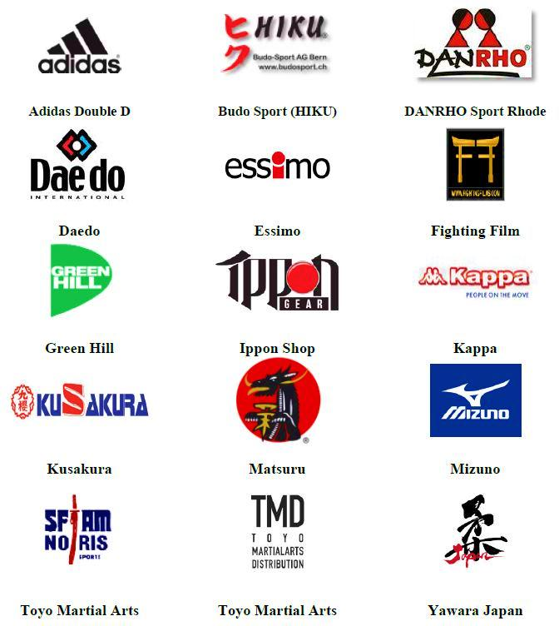**Поставщики**

**Контроль кимоно проводится под руководством Образовательной комиссии МФД.**

**Демонстрация внешнего вида спортсмена**

Дзюдоист должен быть в виде, в котором он выходит на татами.

Если спортсмен не соблюдает правила МФД, предъявляемых к кимоно, спортсмен надевает резервное кимоно и выходит на схватку без тренера.

**ПРАВИЛЬНОЕ ПОЛОЖЕНИЕ СПОРТСМЕНА ВО ВРЕМЯ КОНТРОЛЯ КИМОНО:**

А) КОНТРОЛЬ ДЛИНЫ РУКАВОВ

Спортсмен должен находиться в положении стоя. Руки в горизонтальном положении вытягиваются вперед. Ладони открыты, пальцы вытянуты и соединены.

В) КОНТРОЛЬ места пересечения отворотов куртки, начиная с верхней части грудной клетки и до пояса

Спортсмен должен находиться в положении стоя. Руки вытянуты вдоль туловища.

C) КОНТРОЛЬ ДЛИНЫ куртки

Спортсмен должен находиться в положении стоя. Руки вытянуты вдоль туловища.

**ПРИМЕЧАНИЕ: В СЛУЧАЕ НЕПРОХОЖДЕНИЯ ПЕРВОГО КОНТРОЛЯ, ВТОРОЙ КОНТРОЛЬ ПРИНИМАЕТСЯ ТОЛЬКО ОДИН РАЗ.**

**ПОРЯДОК ПРОВЕДЕНИЯ проверки КИМОНО:**

1. Кимоно не должно быть мокрым и/или с пятнами. Не должно быть никаких потертостей, особенно на воротнике и отворотах куртки, и никаких кровяных пятен. Если состояние кимоно оценивается как неудовлетворительное, спортсмен должен надеть резервное кимоно.

2. Куртка и штаны должны быть от одного производителя и одного цвета.

3. Имя спортсмена на аккредитационной карточке должно совпадать с именем на наспинном номере.

4. Отметка «IJF Approved» (“Одобрено МФД”) на куртке, штанах и поясе проверяется ультрафиолетовой оптической лампой.

5. На куртке, штанах и поясе должен быть проставлен логотип производителя кимоно, утверждённого в качестве «официального поставщика МФД». Куртка и штаны должны быть от одного производителя.

6. Наспинный номер, отвечающий требованиям, должен быть полностью прошит со всех 4-х сторон, а также быть прошит в виде буквы «Х», соединяя четыре противоположных угла, либо же шестью равноудаленными стежками по горизонтали (см. рисунок 9). Нашитый наспинный номер должен содержать имя спортсмена и рекламу соревнований (которая по протоколу соревнований может быть разной для синего и белого кимоно).

7. На левой стороне куртки на уровне груди может размещаться только национальный герб.

8. Осуществляется контроль соответствия рекламы, включая рекламу, закрепленную за спортсменом.

9. Проверка размеров куртки, штанов (лодыжки должны быть видны и открыты для проверки длины штанов) и пояса в соответствии с текущими положениями.

10. Проверка защитных элементов (наколенники, налокотники, защитные щитки на голени и т.д.). Не допускается наличие металлических элементов или любых иных элементов из жёсткого материала. Размер кимоно проверяется с надетыми защитными элементами.

11. Спортсменам разрешается надевать нижнее белье либо шорты, длиною от пояса до колен. Колготки запрещены. Защитные элементы для рук и ног должны быть незаметными и быть изготовлены из мягкого материала.

12. Длинные волосы должны быть собраны и не должны препятствовать сопернику для осуществления захвата.

13. Не допускается наложение (приклейка, нашивка…) каких бы то ни было элементов на элементы кимоно или пояса.

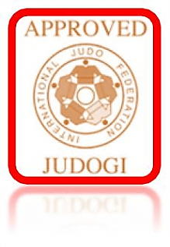**Эмблема МФД (см. рисунок 1):**

Идентификационные знаки согласно действующим правилам МФД. Неподдельный оптический знак, подтверждающий соответствие кимоно действующим правилам МФД.

Все отметки (логотип, эмблема, реклама) должны быть выполнены из материала, не мешающего занятиям дзюдо.

*Примечание: Если спортсмен носит цветной пояс (коричневый, синий или зеленый), то он должен быть изготовлен из мягкого материала.*

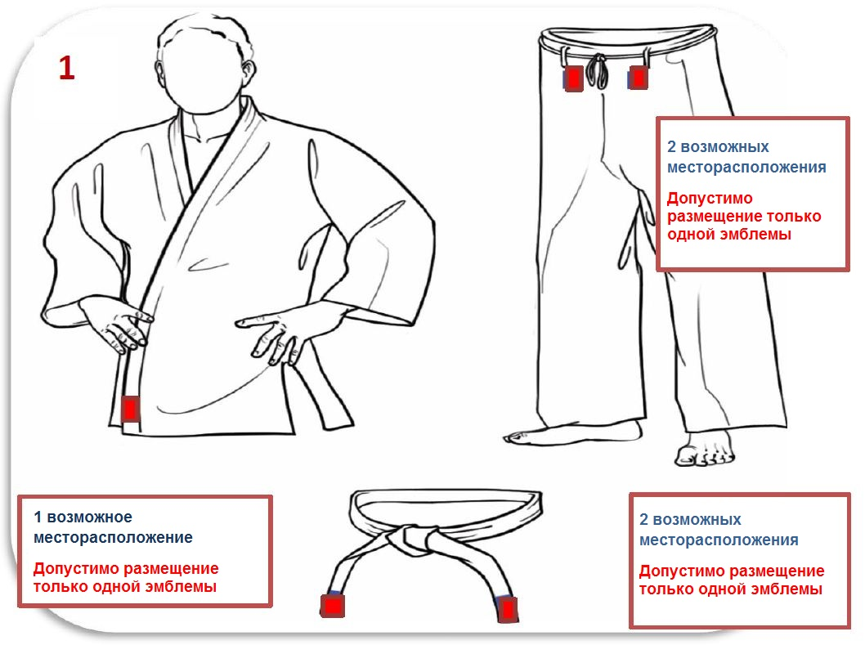

Эмблема проставляется:

- на передней стороне куртки кимоно внизу на левой стороне (куртка запахнута на правую сторону), рядом или в зоне окантовки;

- на передней стороне штанов сверху ближе к центру;

- на одном из двух концов пояса*.

*Примечание: Если спортсмен носит цветной пояс (коричневый, синий или зеленый), то на таком поясе не должно быть отметки «IJF Approved» (“Одобрено МФД”).*

**МЕСТОРАСПОЛОЖЕНИЕ ЛОГОТИПА ПРОИЗВОДИТЕЛЯ (СМ. РИСУНОК 2):**

На одной части кимоно (куртке, штанах и поясе) разрешается иметь только один логотип производителя площадью не более 30 см2. Такой логотип должен размещаться:

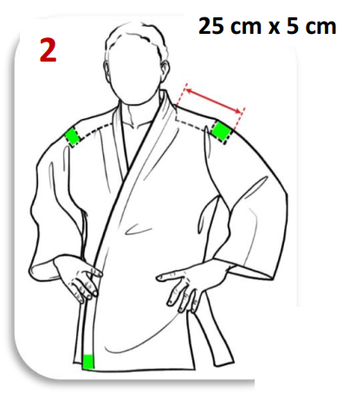

**На куртке** (в зоне видимости), площадью **не более 30 см2**:

- либо внизу на левой стороне (при запахнутой на правую сторону куртке) рядом или в зоне окантовки. См. рисунок 2.

- либо по окончании и в пределах рекламной площади, разрешенной на плечах (25 см х 5 см). См. рисунок 2.

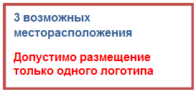

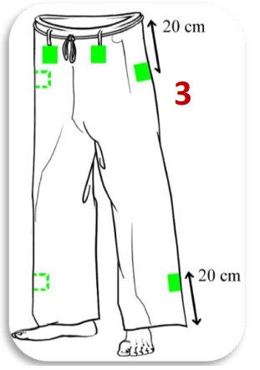

**На штанах**, в зоне видимости, площадью **не более 30 см2** (см. рисунок 3):

- или на верхней части, спереди или сзади (на расстоянии не более 20 см от пояса);

- или на нижней части, на одной из штанин, спереди или сзади (на расстоянии не более 20 см от края штанов).

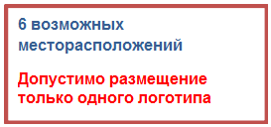

**8 возможных**

**месторасположений**

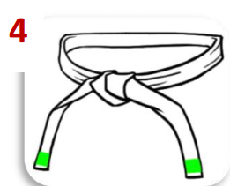**На поясе**, в зоне видимости, площадью **не более 9 см2**

(см. рисунок 4):

- на одном из двух концов.

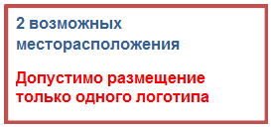

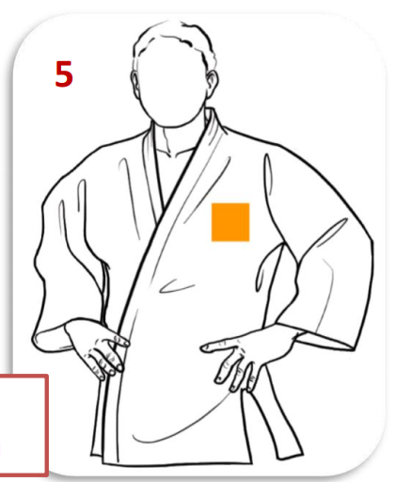

**НАЦИОНАЛЬНЫЙ ГЕРБ (СМ. РИСУНОК 5):**

Официальный отличительный знак нации, национального олимпийского комитета или национальной федерации-члена МФД.

Не допускается совмещение с какой бы то ни было торговой маркой. Знак фиксируется на левой стороне на уровне груди. Максимальная площадь: 100 см2.

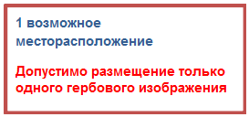Также может размещаться в зоне, отведенной для рекламы. (См. рисунок 6)

**РЕКЛАМА (СМ. РИСУНОК 6):**

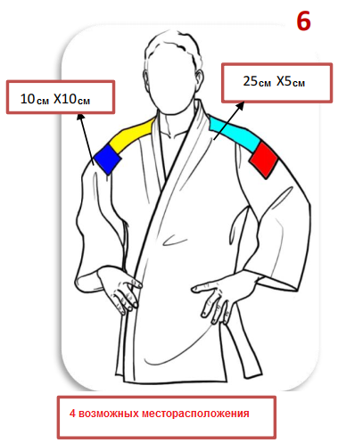Рекламная информация должна размещаться только на куртке в соответствии с практическими положениями МФД. Реклама не должна содержать информацию о политических, религиозных или спортивных организациях, отличных от МФД, Континентальных союзов, национальных федераций (членов МФД либо Континентальных союзов), их организаций и входящих в них клубов. Не допускается реклама табачных изделий, алкогольных напитков, запрещённых веществ, перечисленных в антидопинговом кодексе, любой продукции, собственности или услуг, противоречащих общественной морали и нравственности.

Реклама может размещаться на видимой стороне куртки на 4 местах:

- на рукавах, размером 10 x 10 см, на расстоянии 25 см от нижнего края воротника;

- на плечевой линии размером 25 x 5 см, спускающейся от нижнего края воротника до рукава.

Разрешается размещение не более 4 различных рекламных обозначений. В одной зоне может размещаться только одна рекламная информация.

**ДОПОЛНИТЕЛЬНАЯ РЕКЛАМА, ЗАКРЕПЛЁННАЯ ЗА СПОРТСМЕНОМ**

**(СМ. РИСУНОК 7)**

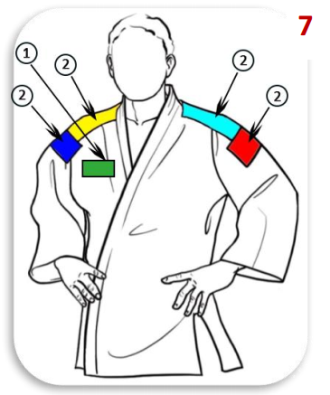

На куртке (только на отвороте справа) есть рекламное место, закрепленное за спортсменом (**рис. 7.1.**). Оно представлено в форме прямоугольника размером не более 10 см х 5 см, как в вертикальной, так и в горизонтальной ориентации.

Если нет специального соглашения с Национальной федерацией, реклама не может противоречить производителю кимоно, которое носит спортсмен; спонсоры Национальной федерации (**рис. 7.2.**) и если спонсор Национальной федерации занимается многонаправленной деятельностью в сфере спонсорства.

Данная реклама не должна быть организацией, конкурирующей с Национальной федерацией, если это не согласовано с Национальной федерацией.

Запрещается реклама табачных изделий, алкогольных напитков, запрещённых веществ, имеющихся в запрещенном списке ВАДА, и любых товаров или услуг, противоречащих общественной морали и нравственности.

**МАРКИРОВКА (СМ. РИСУНОК 8):**

Размещение имени спортсмена разрешается на:

- нижней части куртки (см. рисунок 8.1);

- верхней части штанов (см. рисунок 8.2);

- одном из двух краев пояса (см. рисунок 8.3).

Буквы, составляющие имя спортсмена, не должны превышать 4 см в высоту и 20 см в длину. Размещение других маркировок запрещено.

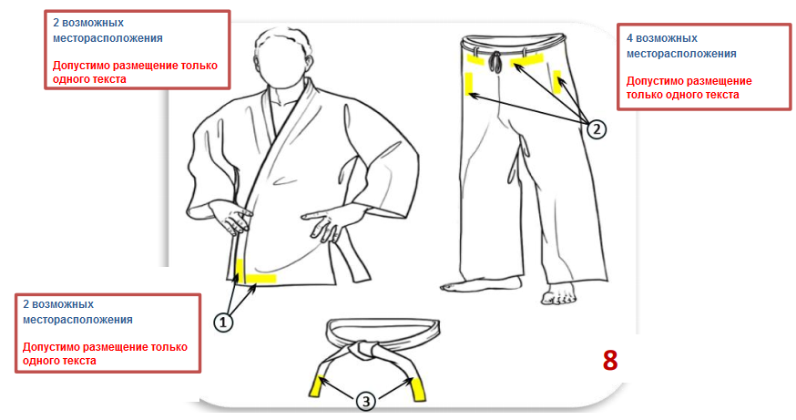

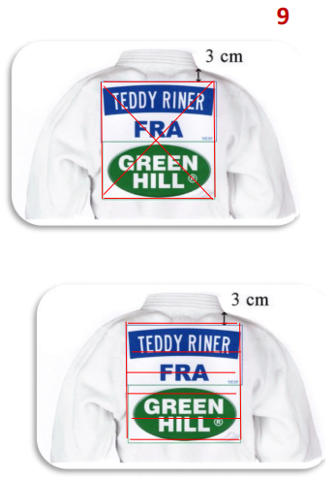

**НАСПИННЫЙ НОМЕР (СМ. РИСУНОК 9):**

Наспинный номер пришивается белой нитью на наспинную часть куртки крепко и равномерно.

Номер прошивается со всех 4-х сторон, а также прошивается в виде буквы «Х», соединяя четыре противоположных угла, либо же шестью равноудаленными стежками по горизонтали (см. картинку 9).

**Примечание: На картинке стежки выполнены красной нитью для лучшего понимания.**

Верхняя часть наспинного номера должна располагаться в 3 см от воротника. Во время соревнований МФД на номере размещается реклама соревнований (разная для белого и синего кимоно).

**ЦВЕТ:**

Куртка и штаны кимоно должны совпадать по цвету и отвечать следующим требованиям:

* Белый: «белоснежно белый»
* Синий: максимальное значение в палитре Pantone: 285M 5M , минимальное значение: 286M

**РАЗМЕР КИМОНО (СМ. РИСУНОК 10):**

Размер кимоно и пояса проверяются при помощи СОКУТЕЙКИ.

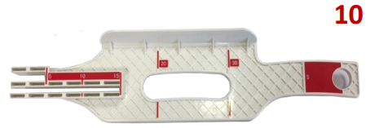

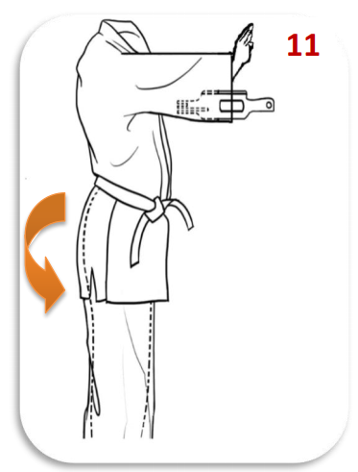

**КУРТКА (СМ. РИСУНОК 11):**

Куртка должна полностью покрывать ягодицы.

На уровне рукавов, СОКУТЕЙКИ должен легко и полностью помещаться внутрь рукава.

Рукава кимоно должны полностью покрывать всю руку, включая запястье.

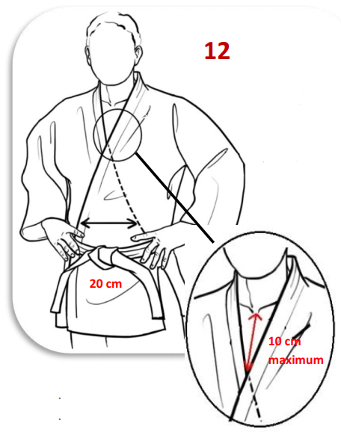

**РИСУНОК 12:**

Расстояние между пересекающимися отворотами куртки должно быть более 20 см.

- толщина отворота: 1 см и менее;

- ширина отворота: 4 см;

- расстояние по вертикали между верхней частью грудной клетки и местом пересечения отворотов куртки: менее 10 см.

**ШТАНЫ (СМ. РИСУНОК 13):**

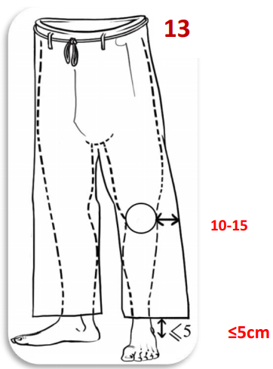

- расстояние между краем штанов и внешней лодыжкой (голеностопом) должно быть меньше или равно 5 см;

- ширина на уровне колена должна быть равной 10-15 см.

**ПОЯС (СМ. РИСУНОК 14):**

- толщина: от 4 до 5 мм;

- длина кончиков, выходящих из центрального узла: 20-30 см;

- узел должен быть правильно и крепко завязан;

- пояс не должен быть сделан из жёсткого и скользкого материала.

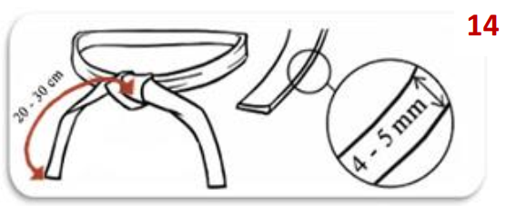

**ФУТБОЛКа (ДЛЯ ЖЕНЩИН)**

- белого цвета, с коротким рукавом и круглым вырезом;

- разрешается логотип фирмы-производителя размером не более 30 см2, который не должен быть заметен под кимоно;

- национальный герб (официальный отличительный знак) нации, национального олимпийского комитета или национальной федерации-члена МФД может размещаться слева на уровне груди площадью не более 100 см2;

- размещение торговых знаков недопустимо.

**Предоставление резервного КИМОНО**

В рамках соревнований, проводимых МФД, организаторы предоставляют спортсменам синие и белые кимоно различных размеров, а также пояса различных размеров. Такие кимоно можно получить в комнате вызова спортсменов, что позволяет ускорить процесс переодевания в случае возникновения такой необходимости. В зоне контроля размещается закрытая конструкция для переодевания.

Замена кимоно осуществляется только в следующих случаях:

- кимоно порвалось во время поединка;

- на кимоно пятна крови и иные заметные разводы;

- неверный размер;

- неверный наспинный номер или его отсутствие;

- несоответствующая реклама;

- несоответствующий герб;

- неофициальный производитель;

- куртка и штаны разных фирм;

- несоответствующий цвет;

- изношенное кимоно;

- имя на наспинном номере отличается от имени на аккредитационной карточке.

Кимоно предоставляется организаторами только на время поединка. Участник поединка оставляет организаторам свою аккредитационную карточку или элемент/элементы кимоно, не соответствующие требованиям МФД, для замены. По окончании поединка резервное кимоно незамедлительно возвращается организаторам.

Каждый спортсмен обязан пройти контроль кимоно до начала своего поединка. Для этого отводится специальная зона проверки.

Если участник отказывается соблюдать правила, он отстраняется от участия в соревнованиях.

Примечание: Резервное кимоно предоставляется участникам в качестве «услуги». Спортсмен не имеет права обвинить организатора за отсутствие подходящего размера кимоно.



**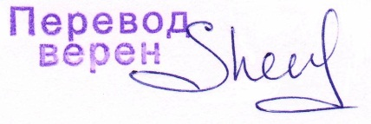***________*

**Переводчик ОО «БФД» ШЕВЦОВА М.П.**

01.09.2020